Использование интерактивной рабочей тетради skysmart на уроках математики

Штейникова Л.И. (shteynikovali@mail.ru)

Муниципальное автономное общеобразовательное учреждение «Школа №2 с кадетскими классами», Губахинский муниципальный округ

Аннотация

Новая реальность в школах с 2020 года состоит в том, что в школах применяются новые технологии обучения, а именно смешанное и дистанционное обучение. А это различные платформы дистанционного обучения. При этом ВПР остаются, появляются задачи по формированию функциональной грамотности. Затраты времени педагогов выросли, у учеников неравный доступ к интернету и техническим ресурсам. Одним из ресурсов для работы педагога в современных условиях можно рассмотреть возможности интерактивной рабочей тетради Skysmart. Задания данного ресурса разработаны группой компаний «Издательство Просвещение», совместимы с учебниками из Федерального перечня и максимально отражают содержание рабочих программ. В данной тетради представлены 15 основных предметов для 1 – 11 классов, есть тренажеры для подготовки к ОГЭ и ЕГЭ. Именно эти тетради могут стать помощником в организации обратной связи учителя с учеником.

На данный момент существует несколько онлайн-сервисов с готовыми заданиями для дистанционного обучения, подготовки и проверки выполнения домашних заданий по предмету. Все они обладают своими достоинствами.

В своей работе я применяю разные платформы, но более практичной на мой взгляд это интерактивная тетрадь Skysmart, в которой собраны задания по основным школьным предметам. Доступ к тетради бесплатный для всех учителей и школьников страны. Тетрадь работает с любого устройства: компьютер, планшет или смартфон. Школьники, выполнив задания, могут нажатием одной кнопки увидеть свой результат и при необходимости показать его родителям и отправить на проверку учителю.

Чтобы подготовить задания педагогу нужно зарегистрироваться на платформе, выбрать свой предмет, класс и создать подборку интерактивных заданий из готовых коллекций.

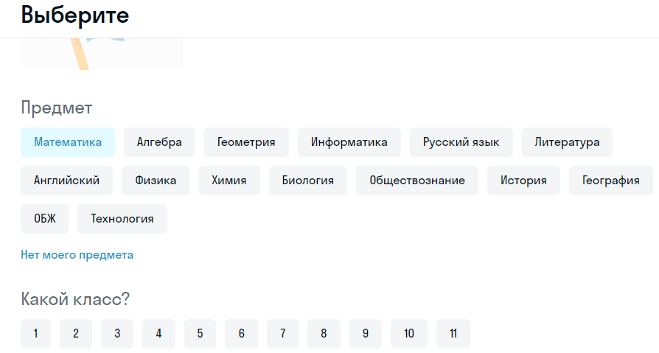

Рис.1. Меню тетради. Выбор предмета и класса

Это задание появится в личном кабинете учителя. Отправить его ученикам просто: копируется ссылка на задание и отправляется любым удобным способом (через мессенджеры или прикрепив в электронной журнале).

Задания проверяются автоматически, после чего учителю открываются данные с результатами в журнале тетради с уже выставленными баллами и оценками. Это позволяет сэкономить ценное время педагога, которое обычно тратится на самостоятельную проверку, а также оперативно собрать максимально полную информацию о том, как дети усвоили пройденный материал. Интерактивная тетрадь не заменяет уроки с учителем. Это дополнительный инструмент, который делает процесс обучения проще и удобнее. Данную тетрадь можно использовать как тренажер при закреплении материала, подготовке к итоговым работам как по темам, так и по всему курсу. При очном обучении это интерактивые домашнии задания, также можно использовать при технологии «перевернутый класс».

При смешанном обучении – использовать в дополнение к работе с печатным учебником и онлайн-видео. Это поможет облегчить работу учителя: методические приемы, позволяющие активизировать мышление и учебное взаимодейсчтвие учеников, развивать умение анализа и синтеза информации.

Учитель может создать столько комплектов готовых заданий, сколько потребуется, даже на каждого ученика. Для каждого комплекта заданий – индивидуальная ссылка, которую можно отправить любым способом. Можно варьировать задания по тематике, видам упражнений, количеству, срокам выполнения. Когда с тетрадью работает одновременно много пользователей, сервис не рухнет, а для учителей осуществляется круглосуточная техническая поддержка при возникновении вопросов.

Таким образом, интерактивная тетрадь Skysmart экономит массу времени, даёт возможность учителю своевременно оценить работу ученика, а также новые возможности, связанные прежде всего с автоматизацией рутинных процессов проверки, показывает статистику по каждому ученику и по всему классу. Обеспечивает ученика средой, в которой возможно выполнение учебных заданий при наличии постоянной ответной реакции машины, оценивающей правильность действий, а так же местом для размещений файлов для заданий, выполнение которых требует использование офисных приложений. Наличие обратной связи делает ученика активным участником процесса познания, позволяя не просто проверить свои знания, но и поразмышлять над процессом их углубления, дает возможность рефлектировать по поводу причин допущенных ошибок. Данный ресурс позволяет с комфортом обучаться не только в дистанционном режиме, но и в обычном - очном.